CENTRO DE DOCUMENTACIÓN CIDAP

Fuente: Diario El Comercio
Fecha: sábado 9 de enero de 2016
Página: 6 Tendencias
Año: 111
Edición: 41059
Descriptores: ARTESANIAS DE CHIMBORAZO, LANA DE ALPACA,SAN JUAN CHIMBORAZO ECUADOR

Alpaca atrae a turistas a comunidades de Chimborazo

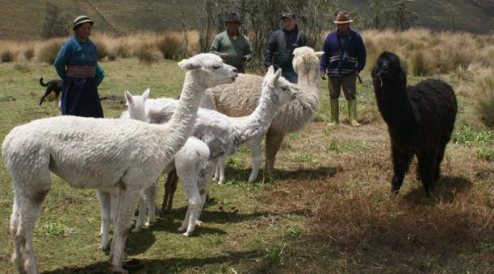

En los páramos de San Juan, una parroquia ubicada en las faldas del volcán Chimborazo, a 20 minutos de Riobamba, el turismo comunitario está en boga y la alpaca (un camélido que habita en esa zona) es uno de los atractivos.
Bufandas, ponchos, gorros, guantes y cuellos, tejidos con lana de colores de ese camélido se comercializan en los centros comunitarios y en la sala de demostraciones de la Reserva de Producción Faunística Chimborazo.

Además, se ofrecen recorridos guiados por las comunidades para conocer más sobre la crianza de los camélidos.

En esa parroquia, cinco comunidades indígenas optaron por la crianza de estos animales como medio alternativo para obtener ganancias mientras cuidan el ambiente. El proyecto se inició hace 12 años, pero los ejemplares disponibles no eran adecuados para la producción de lana.

“Los vellones que obteníamos antes no tenían tan buena calidad; además, no sabíamos cómo cuidarlos. Desde hace dos años tenemos animales de raza y nuestra lana es de primera clase, ahora nos buscan los artesanos de Bolívar y de Chimborazo”, cuenta Juan Cayambe, uno de los dirigentes.

El Ministerio de Agricultura, Ganadería, Acuacultura y Pesca entregó ejemplares de alpacas peruanas de raza mejorada para reemplazar otras especies ganaderas, consideradas agresivas con el ecosistema de páramo y también para evitar el avance de la frontera agrícola.

Según Carmela Guamán, dirigente de la Asociación de Mujeres de la comunidad Pulinguí San Pablo, en un inicio hubo temor y resistencia, pero hoy es una de las actividades más rentables. Por eso, al menos 358 familias están dedicadas a la crianza de las alpacas para procesar su lana y comercializarla en las plazas artesanales y en los mercados.

“Pensábamos que nadie iba a venir hasta acá, tan lejos, para comprarnos artesanías y ver las alpacas, luego aprendimos las formas de llegar a la gente”, cuenta Guamán.

En la Casa Cóndor, un centro de turismo comunitario, los visitantes nunca faltan. La visita al negocio de la Asociación de Trabajadores Pulinguí San Pablo siempre forma parte del recorrido de los turistas extranjeros y locales.

Ellos llegan atraídos, más que por la variedad de diseños, por la idea de adquirir una prenda hecha con la fibra de los hermosos camélidos que se pasean en los páramos.

María Carmela Guamán los recibe con una sonrisa y, además, pacientemente les muestra todos los modelos y colores disponibles. También les explica el riguroso procedimiento que siguen las 18 mujeres artesanas de la asociación para transformar las fibras toscas en verdaderas obras de arte.
“Estamos encantados con esta visita, las alpacas corren libres en los pajonales y esas imágenes solo las he visto en documentales. Estas prendas son mucho más costosas en el extranjero, comprarlas aquí, de manos de las artesanas es una oportunidad muy valiosa”, opina Francesca Swan, una visitante que llegó al lugar.

Otro sitio visitado por los turistas para adquirir estas prendas es la Plaza Artesanal de la comunidad Palacio Real, todos los objetos que se venden allí fueron elaborados y tejidos a mano por las 34 artesanas que integran la asociación. Después de esquilar a los animales, las mujeres limpian los vellones, colocan las fibras en guangos y las transforman en hilos resistentes.

“Desde que empezamos a elaborar artesanías de alpaca y a recibir turistas en la comunidad, nuestros ingresos se incrementaron. Ahora somos empresarios”, cuenta Flor Tayupanda, una artesana local.

Las prendas cuestan entre USD 5 y 75, y están etiquetadas con el nombre de cada artesana. Así las dirigentes pueden controlar la calidad de los productos y entregar un porcentaje de la venta a la tejedora. Cada una recibe entre USD 2 y 7 por cada trabajo, el resto del dinero se invierte en materias primas y mejora de las asociaciones.

